مقدمه:
شرکت مانا پلیمرپژوهش تولیدکننده انواع قطعات لاستیکی، پلاستیکی ،کامپاندهای لاستیکی، قالب های لاستیک و پلاستیک و همچنین طراحی قالب وفرمولاسیون های لاستیکی می باشد.
نگرش خاص مدیران این مجموعه در خصوص حرکت بر پایه علم روز صنعت لاستیک و استفاده بهترازتکنولوژی روز دنیا، این گروه را بر آن داشت تا مجموعه های مجزا با امکانات جدید و تجهیزات بروز در زمینی با مساحت 2000 مترمربع تاسیس کند تا بتوانند جوابگوی صنعت در حال حاضرکشور باشد.
امکانات:
1- تولید:
سایت تولید قطعات لاستیکی به مساحت600 مترمربع می باشدو شامل پرس ها و غلطک ها جهت تولید انواع قطعات ضربه گیر، لرزه گیر، اورینگ، واشر، دیافراگم، و قطعات ترکیبی لاستیک به فلزمورد مصرف در صنایع گاز، آب و فاضلاب، خودرو،گرمایشی و سرمایشی، صنایع ریلی و مترو میباشد. مدیریت این سایت به عهده نیروی انسانی ماهر و با تجربه کاری 25ساله در زمینه تولید قطعات لاستیکی علی الخصوص قطعات لاستیکی و پلاستیکی مترو می باشد.
2-کامپاندسازی:
سایت کامپاندسازی این مجموعه به مساحت 200مترمربع می باشد. این بخش با اتکا به طراحان متخصص با تجربه کاری چندین ساله جهت تولید قطعات لاستیکی ، همچنین نیروی انسانی متخصص با تجربه کاری 22 ساله در زمینه اختلاط و تولیدآمیزه های لاستیکی با استفاده از بهترین امکانات و تجهیزات جهت اختلاط مواد، این شرکت را قادر ساخته است تا براساس خواسته مشتری و اطلاعات مدارک فنی و نقشه های مهندسی ، آمیزه های لاستیکی مناسب را طراحی نماید و علاوه برتولید کامپاند مورد نیاز داخلی خود، سفارشات مشتریان خود را نیز در طراحی ساخت کامپاند پاسخگو باشد و خدمات لازم را ارائه نماید.
3- آزمایشگاه:
مساحت این واحد 20مترمربع می باشد،که تجهیزات مورد نیاز بازرسی و آزمون در آن مستقر گردیده است. تنوع و قابلیت مناسب تجهیزات و هم چنین نیروی انسانی متخصص،این آزمایشگاه را قادر ساخته تا جهت انجام تست های مورد نیاز محصولات تولیدی شرکت در مراحل مختلف تولید، خدمات لازم را ارائه نماید.
*تست های خواص مکانیکی شامل استحکام کششی،مقاومت پارگی،سختی،کامپرشن ست، چگالی و....

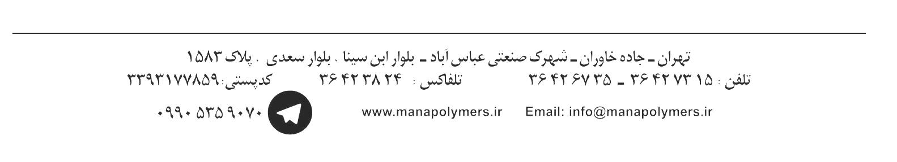
*تست های حرارتی و برودتی با استفاده از آون های پیشرفته
*تست های مقاومت شیمیایی (مقاومت در بخارات و گازهای مختلف،مقاومت به روغن ،بنزین،...
*تست کنترل ابعادی با استفاده از دستگاه های پیشرفته با بزرگنمایی بالا.

4- قالبسازی:
سایت قالبسازی مجموعه به مساحت 300 مترمربع می باشدکه جهت ساخت قالب های لاستیکی و پلاستیکی با استفاده از دستگاه های CNC پیشرفته و ابزارسازهای عالی و ...،قالب با دقت بسیار مورد استفاده قرار میگیرد. مدیریت مجموعه به عهده نیروی انسانی متخصص با تجربه 22ساله در زمینه ساخت قالب های مختلف علی الخصوص صنایع ریلی و مترو می باشد.
5- انبار:
شامل200 مترمربع می باشد که مواد اولیه، قالب های ساخته شده، قطعات ساخته شده و کامپاندهای تولیدشده در این محل انبار می شود.هر کدام از این محصولات به صورت جداگانه مرتب می گردند. طریقه مصرف مواد اولیه و کامپاند طبق اصل FIFO می باشد.
6- کنترل تکمیل و کنترل محصول:
تمام قطعات این مجموعه کنترل 100% از نظر ظاهری می گردندو مجددا توسط کنترل محصول بررسی ظاهری و ابعادی به صورت رندوم صورت می گیرد.این شرکت، تولید با کیفیت را همواره سرلوحه فعالیت های خود دانسته و با توجه به اهمیت ویژه محصولات در این واحد ، کنترل ها و مراحل بازرسی و آزمون به بصورت مستمر در مراحل مختلف ورودی مواد اولیه ،حین تولید و محصول نهایی انجام می گردد و براساس نتایج دریافتی از آزمایشگاه تصمیم گیری لازم از سوی واحد کنترل محصول صورت می گیرد.
نگرش خاص مدیران این شرکت، توجه به نیروی انسانی،احترام به مشتری،رویکرد کیفیت گرا و توجه به امرتحقیق و توسعه می باشد.
کمال مسرت ماست که از این واحد تولیدی جهت آشنایی با توانمندیهای این شرکت بازدید به عمل آید.

